ПРИПРЕМА ЗА ЧАС
1. Школа | ОШ „Димитрије Прица“ | Место | Доња Брњица
2. Наставник  (име и презиме) | Јелена Танасковић
3. Предмет: | Српски језик |  |  | Разред | _{Други}
4. Наставна тема - модул: | Књижевност
5. Наставна јединица: | «Мишја моба», Шаљива народна песма
6. Циљ наставне јединице: | Оспособљавање ученика да доживе, разумеју и тумачепесму „Мишја моба “, Народна песма.
7. Очекивани исходи: | – разликује књижевне врсте: песму, причу, басну, бајку, драмски текст;разликује стих и строфу;уочи стихове који се римују
8. Методе рада: | метода разговора, метода усменог излагања, метода рада на тексту, интерактивна метода
9. Облици рада: | фронтални, индивидуални
10. Потребна опрема / услови / наставна средства за реализацију часа | наставна радна средства (Читанка);  - помоћна средства (свеска, школски прибор...); Лаптоп, пројектор, табла, дигитални уџбени
11. Дигитални образовни материјали / дигитални уџбеници коришћени за реализацију часа | Читанка 2.Уџбеник за српски језик и књижевност за други разред, Аутори: Марела Манојловић, Снежана Бабуновић  Приступ дигиталном уџбенику путем регистрације на мозаик платформи.
 | Планиране активности наставника | Планиране активности ученика
12.1. Уводни део часа | - Помоћу лаптопа и пројектора учитељ пушта песму ,,Миш је добио грип“. https://youtu.be/iEiAKHbvokU  - Разговор о песми  - Питати ученике о чему се ради у песми. Како изгледа миш?  - Говори ученицима да ће на данашњем часу радити шаљиву народну песму „Мишја моба“ .  - Наслов записује на табли, а ученици у своје свеске. | - Ученици слушају песму.  - Разговор о песми.  - Дају одговоре на постављена питања  - Одговарају на постављена питања и износе своја запажања и закључке.  - Усмеравају пажњу на активности које следе.  - Записати наслов у свеске.
12.2. Средишњи део часа | - Питати ученике да ли знају шта је то народна песма. Причати о народној песми. (преносила се са колена на колено, више њих је учествовало у њиховом стварању, касније их записао Вук Стефановић Караџић)(Поделити ученицима да залепе у свеске Прилог 1)  Приказ мултимедијалних садржаја наставне јединице  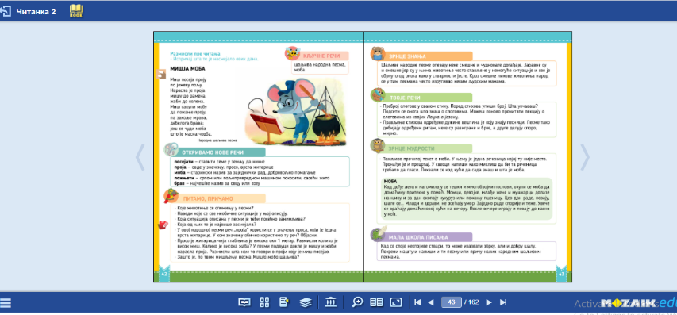  - Пушта тонски запис песме  - Поставити ученицима питања:  - Шта вам се у овој песми посебно допало?  - Шта се све није могло догодити, а у песми је описано?  - Шта вас је у песми зачудило?  - Чему сте се посебно насмејали?  - Због чега су вам те ситуације биле смешне?  - Замислите ко је све био на моби коју је миш сакупио.  - Чиме је све миш почастио оне који су му помогли?  - Саопштити ученицима да отворе читанке стр.42 и текст прочитају у себи и да подвуку непознате  речи у колико их има.  - Питати ученике да ли има непознатих речи. Ако их им казати ученику да прочита целу строфу у коме је непозната реч и тако на основу контекста покуша да открије њено значење. Ако ни тада не схвати значење речи, питати остале ученике да ли знају значењете речи, а тек ако нико од ученика не зна, онда објаснити.  - Путем презентације читамо шта је моба.  - Започиње анализу песме.  - Води разговор на основу кога врши садржајну анализу песме записујући на табли битне одреднице у анализи.  -Учитељ упућује ученике на рад на питањима која су одрађена у алату :  https://learningapps.org/watch?v=p2fhjybtn20  - Подстичем ученике на завршно читање песме. | - Слушати о народним песмама.  - Лепе прилог у свескама.  - Прате приказ мултимедијалних садржаја наставне јединице  - Слушају тонски запис песме „Мишја моба“  - Ученици говоре о осећањима и расположењима која је у њима пробудила ова песма  - Ученици пажљиво читају песму и подвлаче непознате речи.  - Одговорити и навести непознате речи;  - Слушати објашњење мање познатих речи и учествовати у објашњавању.  - Учени прате и слушају шта је моба.  - Врше анализу песме одговарајући на постављена питања.  - Активно учествују у садржајној анализи песме записујући битне одреднице.  - Учествовати у анализи.  - Одговарати на постављена питања.  - Ученици раде квиз  - Неколико ученика изражајно чита песму, а остали ученици прате у себи.
12.3. Завршни део часа | - Дели ученике у парове и даје смернице како да ураде лавиринит у прилогу и електронску слагалицу.  https://www.jigsawplanet.com/?rc=play&pid=1d91d430e2e5  - Прати рад ученика  - Сумира постигнуте резултате  - Задаје домаћи задатак :научити песму напамет за следећи понедељак, илустровати песму. | Ученици у групама решавају лавиринт и спајају фотографију (коришћен https://www.jigsawplanet.com/). Победник је она група која прва реши лавиринт и склопи делове фотографије за што краће време.  Пажљиво слушају саопштење учитеља и бележе домаћи задатак.
13. Линкови  - ка презентацији уколико је она урађена у онлајн алату  - ка дигиталном образовном садржају уколико је доступан на интернету  - ка свим осталим онлајн садржајима који дају увид у припрему за час и његову реализацију | Уводни део часа  Снимак песме- https://youtu.be/iEiAKHbvokU  Главни део часа:  Моба-http://www.rasen.rs/2018/10/srpski-narodni-obicaj-moba/#.X3jn1WhKjIU  Квиз - https://learningapps.org/watch?v=p2fhjybtn20  Завршни део часа:  Пузле-https://www.jigsawplanet.com/?rc=play&pid=1d91d430e2e5  Презентација  https://docs.google.com/presentation/d/1COV9wIlGOAS7YWIlGDhqdSIwFhgvp5DBj52A0XRF5KE/edit?usp=sharing
14. Начини провере остварености исхода | Ученик разликује песму као књижевну врсту, именује и разликује кључне појмове (песник, песма, строфа, стих,  рима), одређује форму песме, правилно изражава своје утиске о песми, препознаје тему и расположење у песми, богати речник, правилно наводи аутора и наслов, разликује правилне и неправилне језичке изразе, примењује одговарајуће стилске изразе, активно учествује у анализи песме и пажљиво слуша саговорнике.  - посматрање и процена активности ученика и квалитета датих одговора  - сагледавање богатства речника ученика  - наставни листић
15. Оквир за преиспитивање оствареног часа:  - планирани начини провере остварености исхода;  - избор активности;  - одступања/потешкоће приликом остваривања планираног. Шта бих променио/ла, другачије урадио/ла? | све планиране активности су реализоване и довеле су до остварености планираних исхода што је и потврђено увидом у одговоре ученика на наставном листићу  - пажња ученика је присутна од почетка до краја часа захваљујући разноврсности наставних метода, дигиталноим садржајима који су презентовани и теми која је ученицима била интересантна
16. Кључни појмови | Шаљива народна песма, моба
17. Међупредметне компетенције | Комуникативна, естетска, дигитална компетенција
19. Корелација | Музичка уметност,
20.Евалуација часа | По завршеним излагањима ученици бирају неки од стикера и пишу кратак коментар о реализованом часу.  Стикерима се може приступити помоћу линка.  http://linoit.com/users/JEKICA/canvases/%22%D0%9C%D0%B8%D1%88%D1%98%D0%B0%20%D0%BC%D0%BE%D0%B1%D0%B0%22

*Уз припрему за час пожељно је приложити и презентацију коришћену за реализацију часа (уколико је презентација коришћена). Презентација се може урадити у било ком софтверу за израду презентација (PowerPoint, Google Slide, Prezi, Zoho Show, Sway, Canva или било који други). Уколико је презентација урађена у онлајн апликацији, доставља се тако што се линк ка презентацији наводи у обрасцу у реду „13. Линкови“.
**Ред „14. Начини провере остварености исхода“ и „15. Оквир за преиспитивање оствареног часа“ се попуњава ако је час реализован.
***Уколико наставник жели у припрему за час може уврстити и додатне описе (нпр. стандарди, кључни појмови, корелација, међупредметне компетенције и сл.). Ове описе навести на крају припреме (после реда 15.) додавањем нових редова у табелу.
****НАЈКВАЛИТЕТНИЈЕ ПРИПРЕМЕ ЗА ЧАС БИЋЕ ПОСТАВЉЕНЕ У БАЗУ РАДОВА НА САЈТУ ПРОЈЕКТА https://digitalnaucionica.edu.rs/

Прилог 1
Шаљиве народне песме су духовите и кратке песме.
Оне су написане и испеване у прошлости.
Тема шаљивих песама је шала на рачун појединаца
и оне исмевају њихове мане. Њихов циљ је да забаве,
насмеју и створе ведро расположење.
Сличне су баснама, зато што су у стиховима
описане мане појединаца и смешни догађаји.

